Polstermöbelbranche vorsichtig optimistisch

Rolf Benz begrüßt Aussteller-AG und Vorstand des VdDP

Turnusmäßig trafen sich Anfang September die Mitglieder des Vorstandes des Verbands der Deutschen Polstermöbelindustrie (VdDP e.V.), Herford, sowie die Mitglieder der IMM-Aussteller-AG zu ihrer Herbstsitzung. Gastgeber war die Rolf Benz AG & Co. KG im schwäbischen Nagold, die mit einer beeindruckenden Ausstellung und als vollendeter Gastgeber glänzte.

Mit sichtbarem Stolz führte Heiner Goossens, Vorstandsvorsitzender von Rolf Benz, seine Gäste aus dem Vorstand des VdDP durch die Produktpräsentation des Unternehmens. Besonders interessant in diesem Kontext sind die unternehmerischen Aktivitäten der Firma im Objektgeschäft mit einer eigenständigen Produktpalette und verblüffenden Designkonzepten. Ähnliches gilt für die neuere Marke „Freistil“, die ein ebenso jung gebliebenes wie anspruchsvolles Publikum ansprechen will.

Volle Belegung der IMM cologne 2014 erwartet

Der Vorstandssitzung des Polstermöbelverbandes, zu der der Vorsitzende Dirk-Walter Frommholz eingeladen hatte, ging eine Sitzung der Aussteller-AG der IMM cologne für den Bereich Polstermöbel voraus. Hier berichtete Frank Haubold, Direktor der Kölnmesse, über den aktuellen Planungs- und Belegungsstand für 2014. Unter dem strategischen Ziel „Erhöhung der Besucherattraktivität“ sorgten seine Ausführungen vor allem zur kommenden Living Interior, zur Kooperation mit zwei Fachverlagen und zu den Trend- sowie Sonderflächen für Aufmerksamkeit.

Gesättigte Märkte erfordern intelligente Unternehmensstrategien

Die Vorstandssitzung des Verbandes startete wie stets mit dem spannungsgeladenen Thema der aktuellen Geschäftslage der Branche und zu den wirtschaftlichen Aussichten. Ausgehend von den Halbjahreszahlen musste Verbandsgeschäftsführer Dr. Lucas Heumann für 2013 eine bisher recht unbefriedigende Bilanz ziehen, obwohl einige Mitgliedsunternehmen der aktuellen Kaufzurückhaltung erfolgreich zu trotzen scheinen. Dessen ungeachtet steht aber nach den Untersuchungen der GfK, Nürnberg, das Konjunkturbarometer für das zweite Halbjahr eher unter Sonnenschein, was die Polstermöbelbranche berechtigt auf ein zumindest ausgeglichenes Jahr 2013 hoffen lässt.

Weitere Aspekte des Geschäftsberichtes waren die gemeinsame Webseite www.furniture-expo.de der Messebetreiber Ostwestfalen-Lippes, die Entsorgung von Transportverpackungen, das unlängst ergangene und in seiner Breite noch nicht absehbare kartellrechtliche Urteil des zum sog. „Anzapfverbot“ sowie die Haushaltlage des Verbands. Daneben wurde erneut die befristete Aussetzung der amtlichen Statistik diskutiert, bei der das Zahlenwerk nach wie vor Kapriolen schlägt. Dessen ungeachtet wurden für die verbandsinterne Erhebung neue, attraktive Ansätze besprochen und beschlossen, die eine künftig noch umfassendere und abgesicherte Verbandsstatistik erwarten lassen.

Standards werden zunehmend in Fernost gesetzt

Verbandsinterna bestimmten die weitere Tagesordnung, wobei im Tagesordnungspunkt „Normung und Gesetzgebung“ Georg Lange (HDH) mit seinem beeindruckenden Appell für mehr Engagement der Unternehmen auf DIN-, CEN- und ISO-Ebene für eine nachhaltige Wirkung sorgte. Sein Ausspruch „Wer nicht selbst normt, wird genormt“ sorgte gerade mit Hinblick auf die – zu verteidigenden! – Top-Positionen deutscher Hersteller hinsichtlich Qualität und Produktsicherheit für nachdenkliche Gesichter.

Die Sitzung klang aus mit einem gemeinsamen, in jeder Hinsicht perfekten Abendessen auf Einladung des Hauses Rolf Benz und entspannten Gesprächen in vertraulichem Rahmen. Unbestrittener Ehrengast blieb auch hier wie in den voran gegangenen gemeinsamen Stunden Rolf Benz, der als einer der bekanntesten Unternehmerpersönlichkeiten der Branche nicht nur mit kaum bekannten Details aus der Möbelindustrie zu fesseln wusste, sondern mit seinen üblich trockenen Bemerkungen oft für Erheiterung sorgte.

Verband der Deutschen Polstermöbelindustrie e.V.

Der Verband der Deutschen Polstermöbelindustrie (VdDP e.V.), Herford, ist ein bundesweit tätiger Wirtschaftsverband, in dem die deutsche Polstermöbelindustrie mit ca. 80 Polstermöbelherstellern organisiert ist. Er ist die branchenspezifische Interessensvertretung der Hersteller und organisiert Deutschland weit Service- und Dienstleistungen, insbesondere die Erhebung branchenspezifischer und verbandsinterner Statistiken zur Polstermöbelbranche. Für die Mitgliedsfirmen in Nordrhein-Westfalen fungiert der Verband auch als Tarifträgerverband und verhandelt in dieser Eigenschaft die Branchentarifverträge. Ebenfalls für die Mitgliedsfirmen in Nordrhein-Westfalen besteht eine umfassende arbeits- und sozialrechtliche Betreuung. Vorsitzender des Fachverbandes ist Dirk-Walter Frommholz von der Frommholz Polstermöbel GmbH, Spenge.

Abbildungen (3)

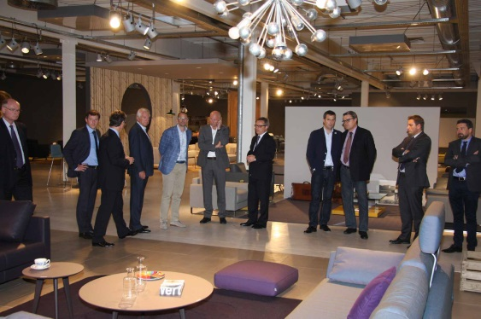
vhnd1322_b1: Hausherr Heiner Goossens (Mitte) führt die Vorstände des VdDP durch die Präsentation des Unternehmens Rolf Benz

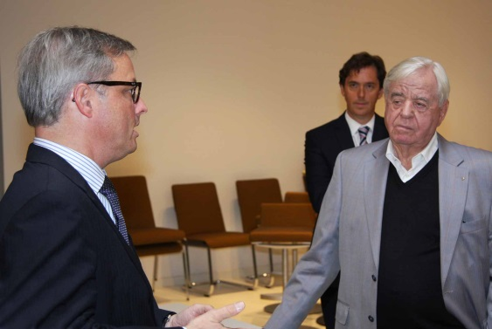
vhnd1322_b2: „Benz meets Benz“ – Benz-Vorstandsvorsitzender Heiner Goossens im Meinungsaustausch mit Firmengründer Rolf Benz (re.)

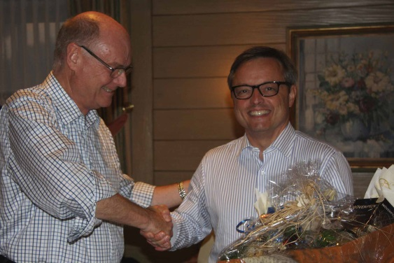
vhnd1322_b3: Ein herzliches Dankeschön vom Polstermöbelverband an den Gastgeber, überreicht vom Verbandsvorsitzenden Dirk-Walter Frommholz (li.) Fotos: VdDP

